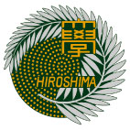

HIROSHIMA UNIVERSITY広島大学

Essay Unit 10

Introductory Japanese A-2 ~ Introductory Japanese B-2

日本語入門A-2 ~日本語入門B-2

**Submission Information**

|  |  |  |  |
| --- | --- | --- | --- |
| Date | Student ID | Name | Type |
| 11/01/2024 (DD/MM/YYYY) | C240424 | Yousef Ibrahim Gomaa Mahmoud Mabrouk | Essay Writing |

Unit 10 Essay Writing:

* の、がとをしました。
* でをってください。
* そちて、にりるをってください。
* のでをかけてはいけません。
* ででしてはいけません。
* でっているときは、すりをってください。
* に、のをるに、をしてください。
* それから、では、にるときはをってください。
* のでべをべてはいけません。